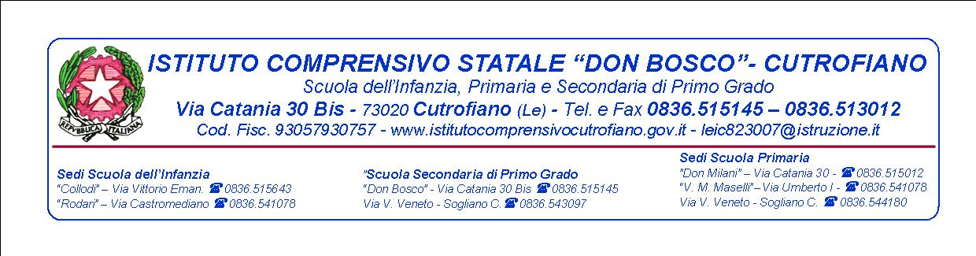

Al Dirigente scolastico
Istituto Comprensivo
CUTROFIANO

Oggetto: Richiesta di permesso breve

Il/La sottoscritto/a _ _________________________________________in servizio c/o questa Istituzione Scolastica sede di ______________________________ in qualità di ____________________ a tempo
- Indeterminato
- determinato,
chiede alla S.V. di poter fruire di un permesso di uscita dalle ore ________,alle ore ______ del giorno___________

Cutrofiano ___________________
Firma
___________________________

Visto:
- Si concede
- Non si concede
Il Dirigente Scolastico
_____________________

